Nombre: _____________________________ Bloque: _____ Fecha: ______________________________
Español 2 – Repaso de Unidad 4
I. Overview. The following topics will be covered on the quiz/test:
- Be able to talk about legends and ancient civilizations in Mexico.  - Be able to talk about getting around a city.  - Be able to conjugate irregular verbs in the preterite (-car/-gar/-zar, i to y, and verbs like vine, quise, traje, dije, pude, puse, etc).  - Be able to conjugate verbs in the imperfect tense. | - Be able to choose between preterite and imperfect verbs correctly.  - Be able to retell the legend of Ixta and Popo and the legend of El fuego y el tlacuache.  - Discuss the culture of México.

II. Vocabulario.

A. Which word corresponds to each description?
1. ____________________ Un grupo de guerreros que pelean por el emperador.

2. ____________________ La hija del emperador o de un rey (king) o reina (queen).

3. ____________________ Tener lágrimas (tears) en los ojos.

4. ____________________ El hombre malo de un cuento. La persona que pelea al héroe.

5. ____________________ El estado (state) de amar (loving) a otra persona mucho.

6. ____________________ Cuando una persona no tiene miedo (isn’t afraid).

B. Based on what you have learned about legends, decide whether each sentence is true (T) or false (F).
1. T / F A legend also can be called a narración histórica.
2. T / F The good guy in a legend is usually el héroe.
3. T / F El enemigo is portrayed as a nice guy.
4. T / F Un palacio is usually a small, modest building.
5. T / F Often the princess and the hero están enamorados.
6. T / F The characters in the story are los personajes.

C. Choose a word or phrase from the box to complete the following sentences.
celos batalla enemigo princesa emperador hermosa
leyenda enamorada guerrero se casan valiente ejército

Una 1. __________________________azteca

Una 2. __________________________ vive en un gran palacio con su padre, el 3. __________________________ azteca. La princesa es 4. __________________________. Ella está
5. __________________________de un 6. __________________________. El guerrero es
7. __________________________. Es el más valiente del 8. . Hay un 9. __________________________ y él tiene 10. __________________________ de los dos porque él también está enamorado de la princesa. El guerrero valiente lucha en una 11. __________________________ contra el enemigo. El enemigo muere. Entonces la princesa y el guerrero valiente 12. __________________________.

D. Match each picture with the word or phrase that describes it.
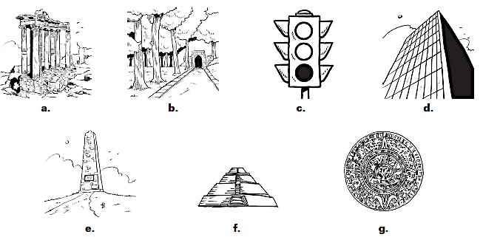

1. _______ el calendario azteca 5. _______ las ruinas
2. _______ la pirámide 6. _______ la avenida
3. _______ el rascacielos 7. _______ el monumento
4. _______ el semáforo

E. Decide whether each sentence describes an ancient area of a city (A) or a modern area (M).
1. A / M Esta área tiene muchas ruinas y objetos de otras civilizaciones.
2. A / M Me gustan mucho las avenidas llenas de tiendas y de gente.
3. A / M A veces paseo cerca de las excavaciones.
4. A / M En mi barrio, hay muchos rascacielos y monumentos.
5. A / M La catedral está cerca del templo azteca.
6. A / M En todas las plazas hay uno o dos semáforos.
7. A / M Los habitantes del lugar practicaban la agricultura y cazaban animales.

F. Complete each sentence with a word from the box.
barrio agricultura edificio semáforos catedral
calendario avenida monumentos cazaban templos

1. En la ciudad hay __________________________ en todas las calles.
2. Los aztecas usaban un __________________________ especial.
3. Los coches corren mucho en la __________________________.
4. En México hay muchos __________________________ para los dioses antiguos.
5. Hay muchos __________________________ en Washington, D.C.
6. Los pueblos __________________________ antiguos animales para comer.
7. Los domingos voy a la __________________________ con mi familia.
8. Los pueblos antiguos practicaban la __________________________.
9. Mi padre trabaja en el __________________________ más alto y nuevo del centro.
10. Yo vivo en una casa nueva que está en un __________________________ muy moderno.

III. Gramática.

A. Fill in the endings for each type of verb in the indicated tense:
Pretérito:
Regular -AR  Yo Nosotros  Tú Vosotros  Él/Ella/Ud. Ellos/Ellas/Uds. | Regular -ER/-IR  Yo Nosotros  Tú Vosotros  Él/Ella/Ud. Ellos/Ellas/Uds.

Irregular Example:  Venir  Yo Nosotros  Tú Vosotros  Él/Ella/Ud. Ellos/Ellas/Uds. | Irregular Example:  Pedir  Yo Nosotros  Tú Vosotros  Él/Ella/Ud. Ellos/Ellas/Uds.

Imperfect:
Regular –AR  Yo Nosotros  Tú Vosotros  Él/Ella/Ud. Ellos/Ellas/Uds. | Regular –ER/-IR  Yo Nosotros  Tú Vosotros  Él/Ella/Ud. Ellos/Ellas/Uds.

Irregular Example:  Ser  Yo Nosotros  Tú Vosotros  Él/Ella/Ud. Ellos/Ellas/Uds. | Irregular Example:  Ir  Yo Nosotros  Tú Vosotros  Él/Ella/Ud. Ellos/Ellas/Uds.

B. Complete each sentence in the preterite tense, using an appropriate verb from the box. Do not use any verb more than once.
buscar apagar tocar organizar leer
practicar empezar almorzar llegar construir

1. Ayer me levanté y antes de ir a la escuela __________________________ mis libros.
2. Después de vestirme y desayunar, __________________________ a caminar hacia la escuela.
3. Quince minutos más tarde __________________________ a la escuela.
4. En la clase de historia la profesora nos __________________________ una leyenda muy interesante sobre los dioses aztecas.
5. A las doce, __________________________ sopa de tomate con mi hermano.
6. En la clase de estudios sociales, aprendimos sobre los toltecas y cómo ellos _______________________ las pirámides de Tula.
7. Por la tarde, después de mis clases, yo __________________________ deportes.
8. A las seis de la tarde, yo __________________________ la guitarra un rato.
9. Por la noche, antes de acostarme, __________________________ mis cosas.
10. Finalmente, antes de dormirme, yo __________________________ la luz de mi cuarto.

C. Choose the correct verb.
1. Cuando fuimos de viaje, mis padres y yo__________________________ tomar muchas fotos.
a. quisieron b. quise c. quisimos

2. Mi hermana y mi prima __________________________ también con nosotros en el viaje.
a. vino b. vinieron c. viniste

3. El guía __________________________ que no podíamos tomar fotos de las ruinas.
a. dijo b. dijeron c. dije

4. Nosotros __________________________ también un video del viaje.
a. trajimos b. trajeron c. trajiste

5. Mi amigo Beto __________________________ también venir con nosotros.
a. quisieron b. quiso c. quise

6. Mis padres __________________________ que fue el mejor viaje de su vida.
a. dije b. dijo c. dijeron

D. Write the correct form of each regular verb in the imperfect tense.
1. yo __________________________ (estar)  2. ellos __________________________ (cantar)  3. él __________________________ (escribir)  4. nosotros __________________________ (hacer)  5. Anita__________________________ (salir) | 6. tú __________________________ (tener)  7. los chicos __________________________ (estudiar)  8. ustedes __________________________ (jugar)  9. vosotros __________________________ (comer)  10. Rodrigo y yo __________________________ (vivir)
Preterite vs Imperfect

E. Read the following sentences and decide whether the underlined verbs would be in the preterite (P) or imperfect (I) tense.
1. P / I In 1995 my family and I moved across the country.
2. P / I When my dad got his new job, we became very rich.
3. P / I Back then, my sister used to spend the summer with my aunt.
4. P / I One summer, I went to Ireland with my family.
5. P / I My grandfather used to visit us every afternoon in our new home.
6. P / I Then, in 1996, my brother Joe was born.
7. P / I I went to the hospital to see him the next day.
8. P / I After that, Joe and I would spend every afternoon together.

F. Choose the correct translation.
1. Ellos llegaron tarde a la fiesta.
a. They arrived to the party late. b. They were arriving to the party late.

2. Usted iba de vacaciones a Perú.
a. You went on vacation to Peru. b. You used to go on vacation to Peru.

3. Nosotros caminamos a la tienda con Elisa y Lupe.
a. We walked to the store with Elisa and Lupe. b. We were walking to the store with Elisa and Lupe.

4. Yo hacía mi tarea en la tarde.
a. I did my homework in the afternoon. b. I used to do my homework in the afternoon.

5. Empezaba a llover cuando salí de la casa.
a. It started to rain when I was leaving the house. b. It was starting to rain when I left the house.

6. Veíamos la televisión cuando los abuelos llegaron.
a. We watched TV when our grandparents arrived. b. We were watching TV when our grandparents arrived.

G. Preterite or Imperfect? Complete the e-mail by circling the appropriate verb.
Alberto:
Tengo que contarte algo importante. El fin de semana pasado, mis amigas y yo 1. (fuimos / íbamos) a una fiesta. Yo 2. (estaba / estuve) muy nerviosa porque la fiesta 3. (fue / era) en casa de mi peor enemiga, pero todo 4. (fue / iba) muy bien. 5. (Llegábamos / Llegamos) allí a las cinco de la tarde y mi enemiga 6. (llevaba / llevó) un vestido horrible. Mis amigas y yo 7. ( jugábamos / jugamos) en el jardín un rato pero
después 8. (empezó / empezaba) a llover. Más tarde, 9. (llegó / llegaba) el papá de mi amiga y nos 10. (regaló / regalaba) recuerdos a todos. La verdad es que 11. (fue / era) una tarde muy especial y mis amigas y yo lo 12. (pasábamos / pasamos) muy bien. Bueno, espero verte pronto.
Cristina

H. Preterite or Imperfect? Complete the sentences with the correct form of the verb.
1. Cuando yo ________________________ pequeña, mi mamá tenía muchas películas en casa. (ser)
2. A mi mamá sólo le ________________________ ver películas de amor. (gustar)
3. Yo ________________________ ver historias de príncipes y princesas. (preferir)
4. Un día mi papá ________________________ a casa con una película de guerra. (llegar)
5. Mi hermano Julio ________________________ contento. (estar)
6. Él siempre ________________________ ver películas de acción o de guerra. (querer)
7. Esa noche, Julio, papá y yo ________________________ la película. (ver)

III. La Lectura.

A. Emilia Drago escribió un libro de leyendas. Una revista escribe sobre este libro.
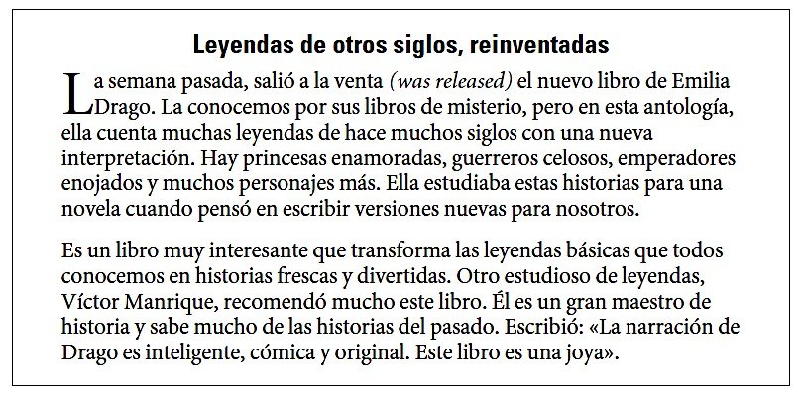
1. ¿Por qué es conocida Emilia Drago? ________________________________________________________
2. ¿Cómo son diferentes las leyendas que escribió Emilia Drago en este libro? _________________________
3. ¿En qué momento pensó Emilia en escribir el libro? ____________________________________________
4. ¿Por qué recomendó el libro Víctor Manrique? ¿Por qué lo describe como «una joya»? _______________
_____________________________________________________________

B. La maestra de historia le pidió a los estudiantes un trabajo sobre las civilizaciones antiguas. Éste es el trabajo de Miriam.
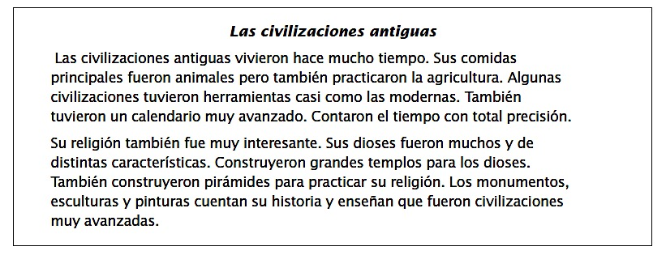
1. ¿Cómo encontraron su comida? _________________________________________________________
2. ¿Por qué dice que los calendarios antiguos fueron avanzados?__________________________________
3. ¿Por qué dice que la religión de las civilizaciones antiguas fue muy interesante? ___________________
4. ¿Qué edificios religiosos construyeron las civilizaciones antiguas? ______________________________
5. ¿Por qué sabemos que a las civilizaciones antiguas les importó el arte? ___________________________

IV. Cultura

A. Completa las siguientes oraciones. (Complete the following sentences.)
1. En el estado de Oaxaca el (50% / 20%) de la población es indígena o habla un idoma indígena.
2. El (Zócalo / Paricutín) es la plaza principal y un centro histórico de México D. F. También se llama la Plaza de la Constitución.
3. En México se celebra el día de la independencia el 15 de (mayo / septiembre).
4. La capital de México es (La Cuidad de México / Oaxaca / Monte Albán).
5. Hay (mucha / poca) influencia indígena en la cultura mexicana.
6. Paracutín es un (volcán / emperador / plaza) que destruyó San Juan Parangaricutiro, México.
7. En la leyenda de El fuego y el tlacuache, (el tlacuache / la mujer vieja / la estrella) es el héroe que llevó el fuego a los mazatecas.
8. La civilización zapoteca vivían en la región de (Huitzilopochtli / Tula / Oaxaca) con una capital de Monte Albán.
9. La capital de la civilización azteca se llamaba (Tenochtitlán / Monte Albán / Tula).
10. Los otavaleños son de (México / Ecuador).
11. Los otavaleños celebran la fiesta del (Yamor / Guelaguetza / Tula).
12. La Guelaguetza es una ceremonia ancestral en (Ecuador / Oaxaca / Tenochtitlán) y viene de la palabra "regalo" en el idioma de los zapoteca.
13. Oaxaca es famosa por su (cerámica de color negro / ciudad de Tenochtitlán / fiesta de Yamor).
14. Las Huellas de Acahualinca are huellas (footprints) in (Nicaragua / México / Ecuador) that were preserved in the mud from the ashes of a volcano.
15. (Quechua / Náhuatl) es un idioma indígena muy común/popular en México.
16. (Ulama / Huella / Oaxaca) es un juego de pelota antigua de México.
17. Llama, papa y pampa son palabras de Quechua, un idioma indígena de America del Sur y la lengua de los (inca / españoles).
18. Chocolate, tomate y chile son palabras de náhuatl un idioma (indígena / español).
19. El Volcán Ixtaccíhuatl tiene un nombre que viene y náhuatl y quiere decir (emperador / mujer dormida).
20. In Mexico you can see modern things like skyscrapers next to (ancient / modern) things like pyramids.

B. Compare the following civilizations by circling the correct answer:
Los zapotecas | Los aztecas | Los toltecas | Los otavaleños
1. Located in the area of (Oaxaca / New) Mexico.  2. Capital of (Tenochtitlán / Monte Albán)  3. Oaxaca has the ceremonia of (Guelaguetza / Yamor) that comes from the Zapotec word for “regalo.” | 1. Located in (central Mexico / Ecuador).  2. Capital of (Tenochtitlán / Tula).  3. Has the myth of Ixtaccíhuatl and Popocatépeti which explains the origins of two (volcanoes / palaces) in Mexico. | 1. Located in (central Mexico / Spain).  2. Capital of (Tula / Monte Albán).  3. Has massive statues of (Toltec warriors / cats). | 1. Located in (Mexico / Ecuador).  2. Ancient and modern indigenous group that prospers today by selling (cars / artesanías).  3. Los otavaleños have the ancestral ceremony of (Guelaguetza / Yamor) to celebrate mother earth.

C. Oaxaca – Because when in doubt, Oaxaca.
1. The (Zapotec / Aztec / Toltec) people were from the area of Oaxaca.
2. The State of (Oaxaca / Chihuahua / Sonora) in Mexico has a lot of influence from the indigenous culture as seen in its folk dances and typical foods and 50 percent of the population there speaks an indigenous language.
3. (Monte Albán / Tula), located in Oaxaca, was the capital of los zapotecas and is currently an archaeological site.
4. Oaxaca is known for it's archaeological sites, hand-made chocolate, fabrics and ceramics such as it's famous (black pottery / purple rugs / pink salt).
5. Oaxaca has the ancestral ceremony of Guelaguetza which comes from the Zapotec word for giving reciprocal (regalos / leyendas / estatuas).

V. La Escritura

A. Complete the following writing prompts.
- Describe what you saw in a modern city yesterday.
- Describe what ancient things (tomb, ruins, etc) you saw at an excavation last week.
- Retell the story of Ixtaccíhuatl and Popocatépeti using unit vocabulary.

_______________________________________________________________________________________
_______________________________________________________________________________________
_______________________________________________________________________________________
_______________________________________________________________________________________
_______________________________________________________________________________________
_______________________________________________________________________________________
_______________________________________________________________________________________
_______________________________________________________________________________________
_______________________________________________________________________________________
_______________________________________________________________________________________
_______________________________________________________________________________________
_______________________________________________________________________________________

